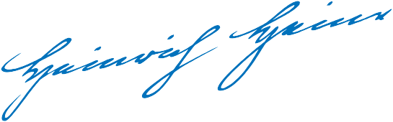

Bitte senden Sie diese Anmeldung per Brief oder ggf. Telefax 02 11 / 9 51 37 18 an:

Steuerberaterverein
Nordrhein-Westfalen e.V.
Rosenstraße 1

40479 Düsseldorf

Fallstudien zum internationalen Steuerrecht
Referent
Honorarprofessor an der Heinrich-Heine-Universität Düsseldorf
Partner bei Freshfields Bruckhaus Deringer LLP, Düsseldorf
Präsident Bundesverband der Steuerberater e.V.
RA StB FAStR Prof. Dr. Jochen Lüdicke

Ich melde mich an für die Veranstaltung/en am:

Freitag, 23. November 2018, 14:00 Uhr bis 19:00 Uhr, Haus der Universität, 3. Etage
BEPS-Aktionspunkte 1-15, ATAD 1 und ATAD 2 der EU, Neue Betriebsstättenbesteuerung, Verwaltungsgrundsätze
Betriebsstättengewinnaufteilung vom 22.12.2016

Samstag, 24. November 2018, 09:00 Uhr bis 14:00 Uhr, Haus der Universität, 3. Etage
Personengesellschaften im internationalen Steuerrecht, Sonderbetriebsvermögen und andere hybride Gestaltungen,
Betriebsstättenverluste

Freitag, 07. Dezember 2018, 14:00 Uhr bis 19:00 Uhr, Haus der Universität, 3. Etage
Wegzugsbesteuerung, Entstrickungsbesteuerung, Sonderfragen BREXIT, Restanwendung von § 50i EStG, Treaty Override
und Multilaterales Doppelbesteuerungsabkommen, Schiedsverfahren

Samstag, 08. Dezember 2018, 09:00 Uhr bis 14:00 Uhr, Haus der Universität, 3. Etage
Verrechnungspreise, Funktionsverlagerung, Steuer-Reporting (einschließlich Master- und Country-by-Country-
Reporting), grenzüberschreitender Informationsaustausch, Melde- und Anzeigepflichten

Name/Vorname

Titel/akad. Grade (Prof. Dr. Dipl.-Kfm., etc.)

Berufsbezeichnung(en)

Postanschrift
Telefon, Email

Berufsangehörige (StB/RA) zu je 400,00 EUR (Gesamtpreis für alle Module)
Steuerberateranwärter oder Rechtsreferendare zu je 40,00 EUR (Gesamtpreis für alle Module)
Studierende (kostenfrei)

Anmeldebestätigung und Rechnung werden an die Postanschrift versandt. Ein Rücktritt von der Seminaranmeldung ist bis
2 Wochen vor dem Seminartermin kostenfrei möglich. Es kann darüber hinaus jederzeit ein Ersatzteilnehmer benannt werden.
Wir behalten uns eine Stornierung des Seminars bei zu geringer Teilnehmerzahl oder aus sonstigem wichtigen Grund vor.

Datum Unterschrift (Stempel oder ggf. Namenswiederholung in Druckschrift)

Organisation und Förderung durch den
Steuerberaterverein Nordrhein-Westfalen e.V.

